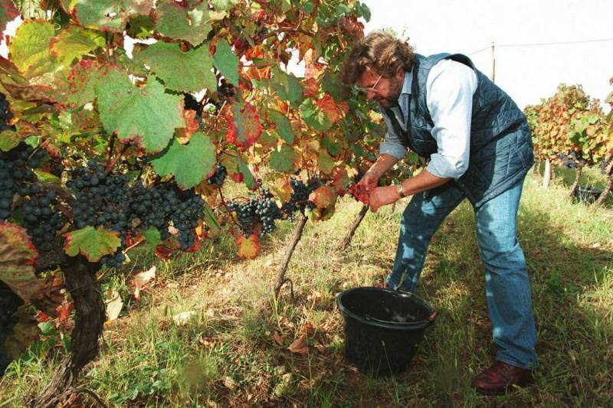

Профессиональное обучение
по профессии: «ВИНОГРАДАРЬ»

Государственное бюджетное профессиональное образовательное учреждение
Краснодарского края «Динской механико-технологический техникум»
(ГБПОУ КК ДМТТ, ст.Динская, Краснодарского края)

на основании поручения Законодательного Собрания Краснодарского края по вопросу обучения и повышения квалификации, проводит набор незанятых граждан для обучения по профессии: «Виноградарь», со сроком обучения 5 месяцев, а так же организует курсы повышения квалификации по теме: «Инновационные технологии в виноградарстве», со сроком обучения 72 часа, для граждан, работающих в области виноградарства.
Планируемое начало занятий в группах с 01.04.2015 г.

Если Вы являетесь безработным гражданином, проживаете на территории Темрюкского района и желаете получить профессию «виноградарь», обращайтесь в ГКУ КК Центр занятости населения Темрюкского района, по адресу: г.Темрюк, ул.Ленина, д.48, каб.№ 4, телефон «горячей линии» (86148) 5-23-39.

Мы будем рады Вам помочь!

